- OPIS POSTOPKA SPREJEMA OPPN

- javna razgrnitev dopolnjenega osnutka OPPN- trenutna faza
- ob javni razgrnitvi osnutka OPPN se javnost seznani s predlaganimi ureditvami, možnost podaje pripomb
- prva obravnava in sprejem dopolnjenega osnutka OPPN na občinskem svetu
- priprava in potrditev stališč do pripomb - seznanitev subjektov,ki so podali pripombe
- priprava predloga OPPN
- poziv nosilcem urejanja prostora, da podajo mnenje k objavljenemu gradivu predloga OPPN
- priprava predloga OPPN, usklajenega s pridobljenimi mnenji
- druga obravnava in sprejem odloka o OPPN na občinskem svetu
- objava odloka v uradnem glasilu

B. OPIS NAČRTOVANIH UREDITEV

Planske podlage:
Območje obdelave spada v območje začasnega urejanja s prostorskimi ureditvenimi pogoji.
V nadrejenem aktu je za območje obdelave predpisana izvedba OPPN-ja.
OPPN bo osnova za izdajo gradbenih dovoljenj za gradnjo stanovanjskih objektov, urejanje komunalne in energetske infrastrukture, urejanje prometnih površin. Pobudnik bo financiral pripravo OPPN ter komunalno, energetsko infrastrukturo in prometno infrastrukturo.

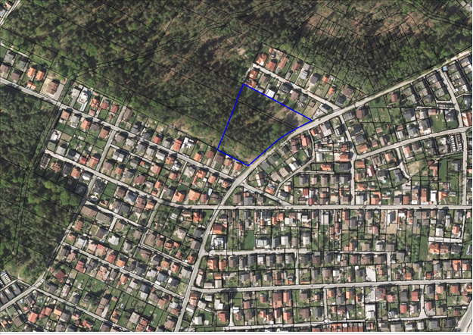

Predmetno območje zajema del območja ob Zvezni ulici - in sicer zemljišča s parcelnimi številkami: 595/6, 595/7, 595/8, 594/17,

592/19, 1197-del, vsa k. o. Pekre. Velikost območja OPPN je cca 1,2 ha.
Načrtovanih je devet stanovanjskih objektov kot individualne stavbe in dvojčki.
Vsi objekti so etažnosti: max. do (K)+P+T ali v primeru dvokapne strehe max. do (K)+P+M.

Po tipologiji zazidave so dopustne: individualne stavbe, dvojčki, vrstne hiše.
Lega stavb in tlorisne dimenzije stavb so razvidne iz grafične priloge – list 4 – Ureditvena situacija.
Faktor zazidanosti zemljišča (FZ), v katerega se vštevajo tudi dopustni enostavni in nezahtevni objekti, je do max 0,5.
Vsi objekti so etažnosti: max. (K)+P+T ali v primeru dvokapne strehe max. (K)+P+M. Pri polnih etažah so upoštevane standardne višine stanovanjskih etaž 3,0 m (bruto), klet ni obvezna, je pa dopustna.
Parcela, ki se nahaja v sredini območja obdelave je zelena površina.
Osnovno cestno ogrodje sestavlja Zvezna ulica kot glavna dostopna in dovozna cesta s sekundarnim cestnim omrežjem (cesta A, cesta B in cesta C), ki se na Zvezno ulico priključuje prometno podrejeno z dvema prečnima dovoznima in dostopnima cestama, ki se zaključujeta v tretji povezovalni cesti, ki poteka po severo zahodnem robu območja obdelave.
Vsi objekti se priključijo na komunalno in energetsko infrastrukturo.
Priključitev novih grajenih objektov na okoljsko, energetsko in telekomunikacijsko infrastrukturo je treba izvesti po pogojih posameznih upravljavcev vodov in naprav.
Parcelacija se izvede skladno s prikazom območja OPPN z načrtom parcel in tehničnimi elementi za prenos mej parcel v naravo, v grafičnem delu OPPN. Predlagane površine parcel so evidenčne. Natančna oblika in površina novih zemljiških parcel se določi v upravnem postopku geodetske odmere.
Gospodarska javna infrastruktura in grajeno javno dobro se izvaja etapno, in sicer v logično funkcionalno zaključenih celotah.
Stavbe se lahko izvaja v več etapah, ki so časovno medsebojno neodvisne, pri čemer mora biti vsaka etapa funkcionalno zaključena celota.

C. NAMEN JAVNE RAZGRNITVE

Javna razgrnitev bo potekala od 05. marca do 05. aprila 2021:
- v prostorih Sektorja za urejanje prostora, Grajska ul. 7 – II. nadstropje,
- v prostorih Mestne četrt Radvanje, Lackova 43 Maribor
na spletni strani www.maribor.si, pozivi, obvestila, ugotovitvene odločbe, javne razgrnitve in druge objave;
Javno razgrnjeno gradivo bo na vpogled v prostorih javne razgrnitve v času uradnih ur - po predhodni najavi na telefonski številki 02 2201 495 ali 02 2201 490 za lokacijo na Grajski ulici 7. Dodatne informacije lahko zainteresirani dobijo v času uradnih ur na navedenih telefonskih številkah.

V času javne razgrnitve lahko k navedenemu prostorskemu aktu podajo pripombe pravne in fizične osebe. Pripombe posredujejo pisno na Urad za komunalo, promet in prostor, Sektor za urejanje prostora, Grajska ulica 7, Maribor, na e naslov: mestna.obcina@maribor.si pod zadevo – javna razgrnitev – ali jih vpišejo v knjigo pripomb v prostorih javnih razgrnitev. O pripombah in predlogih, danih med javno razgrnitvijo, določi pripravljavec sprememb in dopolnitev občinskega podrobnega prostorskega načrta po predhodnem strokovnem mnenju načrtovalca.

Javna obravnava predmetnega dopolnjenega osnutka bo v sredo 17. marca ob 16. uri v razstavnem salonu URBAN, na naslovu Grajska ulica 7, pritličje - desno, ob upoštevanju, na dan javne obravnave, veljavnih ukrepov in navodil glede preprečevanja okužbe z virusom SARS-COV-2.

V času javne razgrnitve lahko k navedenemu dopolnjenemu osnutku prostorskega akta podajo pripombe pravne in fizične osebe na sledeči način:
- pisno na Mestna občina Maribor Urad za komunalo, promet, okolje in prostor, Sektor za urejanje prostora, Grajska ul. 7, Maribor,
- ustno na javni obravnavi
- na elektronski naslov - mestna.obcina@maribor.si

O pripombah in predlogih, danih med javno razgrnitvijo, odloči pripravljavec prostorskega akta po predhodnem strokovnem mnenju načrtovalca.

Rok za oddajo pripomb poteče zadnji dan razgrnitve, to je 05. april 2021.

Izdelovalec: | OSA arhitekti d.o.o.  Strma ulica 13  2000 Maribor

OBČINSKI PODROBNI PROSTORSKI NAČRT ZA DEL PPE RA5-S OB ZVEZNI ULICI V MESTNI OBČINI MARIBOR

JAVNA RAZGRNITEV

povzetek za javnost

NA HRBTNI STRANI ZLOŽENKE JE GRAFIČNI PRIKAZ
datum: februar 2021

